ИНСТРУКЦИЯ

1. Ручной кистевой тренажер является высокоточным продуктом, пользователи должны использовать его осторожно. Неправильное использование приведет к повреждению изделия и сокращению срока его службы.
2. Этот продукт не следует использовать людям с недостаточной силой рук и детям младше 10 лет.
3. Пользователю запрещено бросать мяч с высокого места на земле или ударять по твердому предмету. Последствия серьезные, тяжелый вес непосредственно повредит продукт.
4. Запрещается отпускать руку во время высокоскоростного движения мяча или передавать мяч другим во время движения мяча. Возникающая вибрация сокращает срок службы изделия.
5. Запрещается использовать любую часть тела, чтобы попытаться остановить высокоскоростную сферу, в противном случае легко причинить травму.
6. Запрещается добавление какой-либо маслянистой, гладкой жидкости в оболочку, продукт станет непригодным для использования.

Ознакомьтесь с видеороликом о продукте:
https://images-sq.iyunmai.com/base/ad/wanliqiu.mp4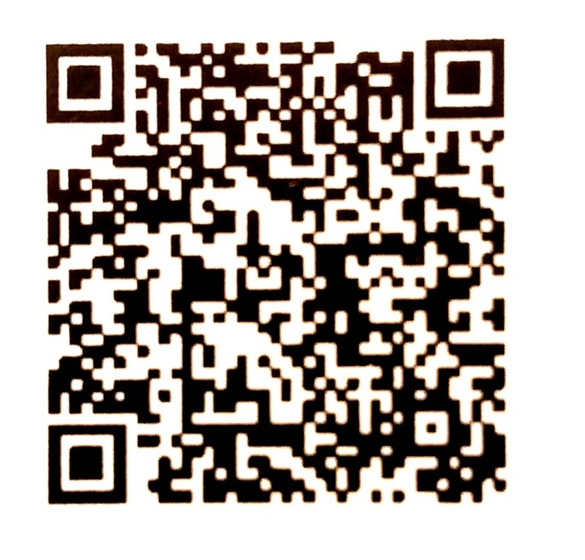

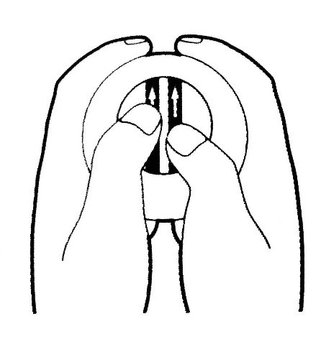
Держите мяч двумя руками, вытянув большие пальцы в направлении стрелок
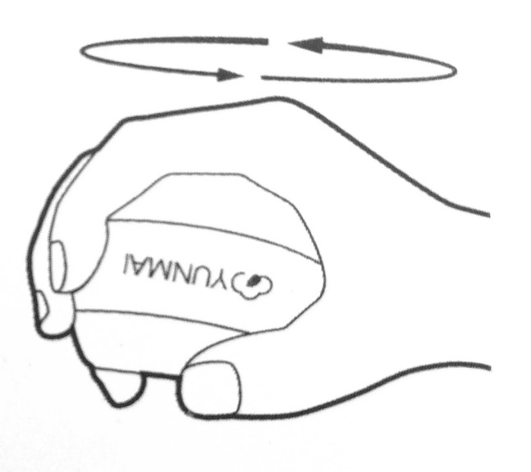
Держите мяч одной рукой и вращайте его по часовой стрелке или против часовой стрелки.
Почувствуйте центробежную силу, создаваемую центром шара, и медленно ускоряйтесь.

